Sample_smart_card 说明
一, 整体介绍
该Sample主要实现测试conax卡和irdeto卡与板子的通信。
二, 流程介绍
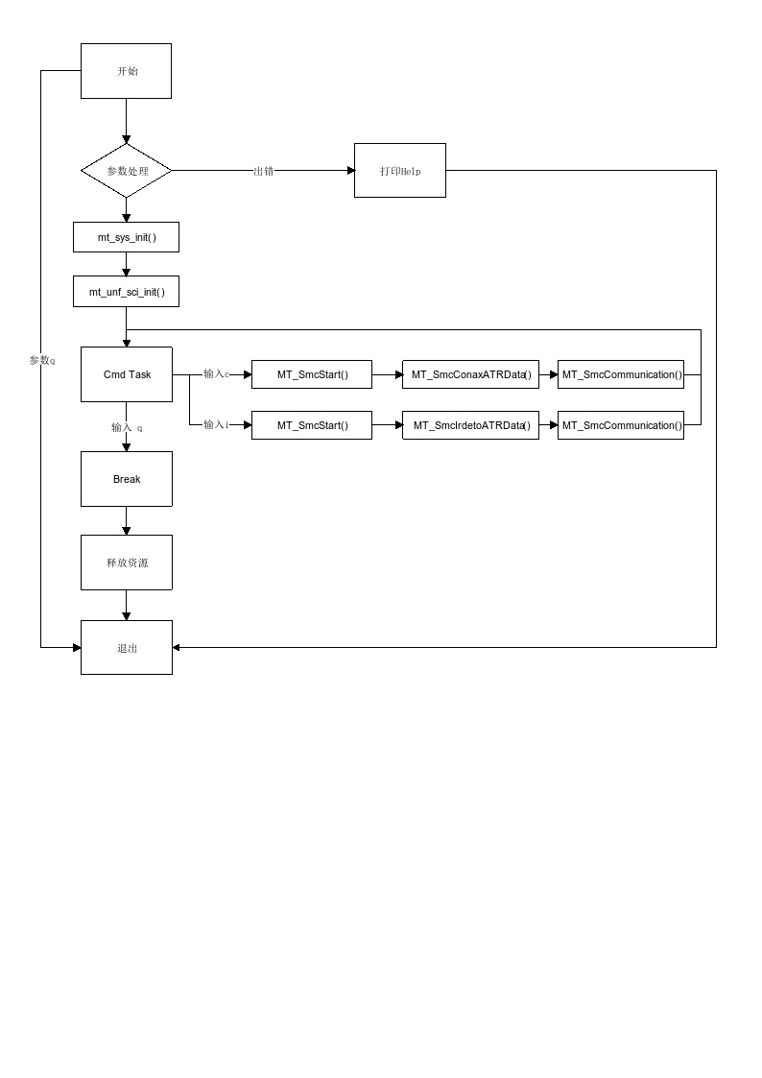
三，提供功能介绍
1) 测试conax card的连接
输入"c"，打印相关数据。
2) 测试irdeto card的连接
输入"i"，打印相关数据。
四，使用函数介绍
1) mt_sys_init() //系统初始化
2) mt_unf_sci_init() //sci设备初始化
3) MT_SmcCmdTask() //任务列表
4) MT_SmcStart() //配置并打开sci设备
5) MT_SmcConaxATRData() //激活conax卡并获取ATR
6) MT_SmcIrdetoATRData() //激活irdeto卡并获取ATR
7) MT_SmcCommunication() //板子与卡通信
8) MT_SmcStop() //关闭sci设备
9) mt_unf_sci_deinit() //sci设备去初始化
10) mt_sys_deinit() //系统去初始化
五，编译
执行makefile进行编译
六，运行
需使用有卡槽的单板
将conax卡或irdeto卡插入卡槽中
拷贝库/linux/pub/shared_lib_striped到u盘
拷贝/linux/pub/bin/sample_smart_card到u盘，u盘接上单板
执行以下指令：
mount /dev/sda1 /mnt/
export LD_LIBRARY_PATH=/mnt/shared_lib_striped/:/usr/local/lib
cd /mnt/
./sample_smart_card

